3. НАЧАЛЬНОЕ МОДЕЛИРОВАНИЕ ПРЕДМЕТНОЙ ОБЛАСТИ ПРОЕКТА
Практическая работа №3

3.1. Портрет пользователя
Портрет пользователя — это описание вымышленной личности, которое подробно характеризует идеального клиента. При построении портрета пользователя обычно включают следующие характеристики: возраст, пол, место проживания, семейное положение, количество детей, сфера занятости и уровень зарплаты, должность, связанные с ней проблемы, потребности, желания, фобии и т.д.
Портрет пользователя обычно составляют по характеристикам личности реального клиента и / или на основе обширных исследований.
Пример. Покупатель дорогого смартфона в интернет-магазине.
Олег, 27 лет.
Место проживания: Санкт-Петербург.
Семейное положение, количество детей: не женат.
Сфера занятости и уровень зарплаты: малый бизнес, 170 тысяч рублей.
Должность, связанные с ней проблемы: руководитель собственной компании по производству бюджетной мебели.
Потребности, желания, фобии: для переговоров с поставщиками и клиентами Олегу необходимо иметь статусный смартфон. Соответственно, он рассматривает только флагманы ведущих торговых марок. Готов приобретать дорогие аксессуары из натуральных материалов: кожи, полудрагоценных камней.

3.2. USE case
Цель разработки use-case диаграммы — формирование требований к системе, причем именно в таком виде, чтобы их мог легко понять заказчик.
Основные элементы диаграммы - участник (actor) и прецедент (вариант).
Участник – это множество логически связанных ролей, исполняемых при взаимодействии с прецедентами или сущностями (система, подсистема или класс). Участником может быть человек или другая система, подсистема или класс, которые представляют нечто вне сущности. Графически участник изображается “человечком”.
Прецедент (use case) - описание множества последовательных событий (включая варианты), выполняемых системой, которые приводят к наблюдаемому участником результату. Прецедент представляет поведение сущности, описывая взаимодействие между участниками и системой. Прецедент не показывает, “как” достигается некоторый результат, а только “что” именно выполняется. Прецеденты обозначаются очень простым образом - в виде эллипса, внутри которого указано его название.
Диаграмму вариантов использования есть смысл строить во время изучения технического задания, она состоит из графической диаграммы, описывающей действующие лица и прецеденты, а также спецификации, представляющего собой текстовое описание конкретных последовательностей действий (потока событий), которые выполняет пользователь при работе с системой. Спецификация затем станет основой для тестирования и документации, а на следующих этапах проектирования она дополняется и оформляется в виде диаграммы. Кроме того, use-case диаграмма достаточно проста, чтобы ее мог понять заказчик, следовательно вы можете использовать ее для согласования ТЗ (ведь диаграмма описывает функциональные требования к системе).
На диаграмме использования изображаются:
  - акторы — группы лиц или систем, взаимодействующих с нашей системой;
  - варианты использования (прецеденты) — сервисы, которые наша система предоставляет акторам;
  - комментарии;
  - отношения между элементами диаграммы.
На рис. 3.1 отображены основные элементы, используемые в USE case нотации:

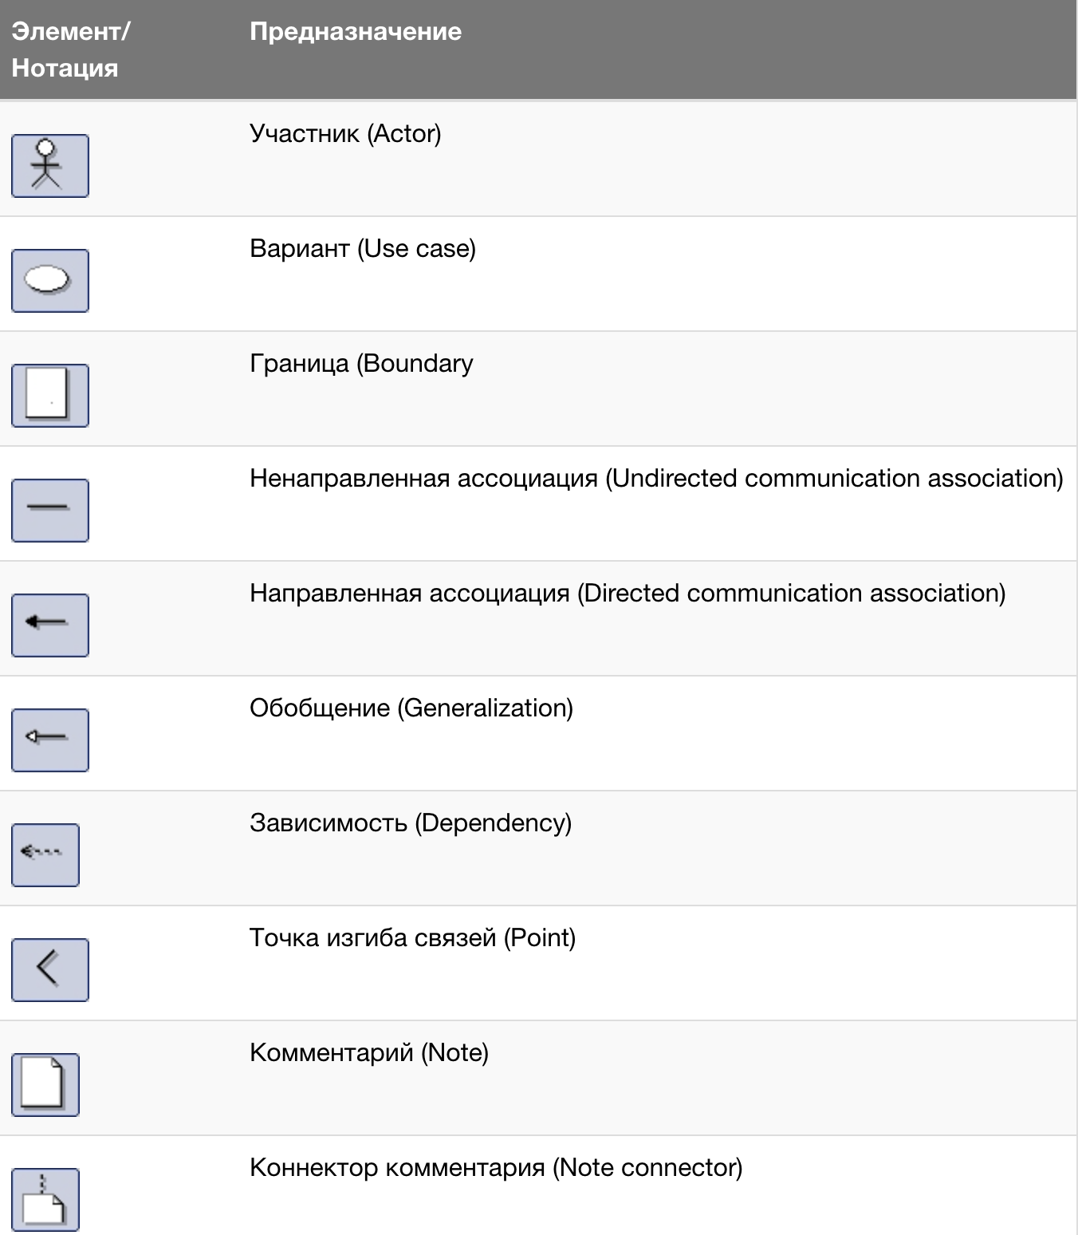
Рисунок 3.1. Элементы нотации USE CASE

Порядок построения диаграммы:
- выделить группы действующих лиц (работающих с системой по-разному, часто из-за различных прав доступа);
- идентифицировать как можно больше вариантов использования (процессов, которые могут выполнять пользователи). При этом не следует делить процессы слишком мелко, нужно выбирать лишь те, которые дадут пользователю значимый результат. Например, кассир может «продать товар» (это будет являться прецедентом), однако «ввод штрих-кода товара для получения цены» самостоятельным прецедентом не является;
- дополнить прецеденты словесным описанием (сценарием):
  - для каждого прецедента создать разделы: «главная последовательность» и «альтернативные последовательности»;
  - при составлении сценария нужно упорно задавать заказчику вопросы «что происходит?», «что дальше?», «что еще может происходить?» и записывать ответы на них.

3.3. Построения USE case
Рассмотрим пример системы для развития у детей математических навыков и построим для него use case диаграмму.
В данном случае для учеников функциональностью является: выбор подготовленного учителем блока заданий, выполнение заданий. В то время, как для учителя функциональностью является: подготовка для учеников блоков заданий, добавление в систему ученика, просмотр отчетов.
Как же должна вести себя данная система?
При первом запуске система должна позволять ввести пароль учителя. Задания представляют собой математические задачи на сложение, вычитание, умножение и деление. В блоке задач могут быть задачи различных типов (указывается количество). Помимо ввода типа выполняемой в примере операции необходимо указывать допустимые диапазоны чисел (или даже отдельные числа, т.к. при изучении таблицы умножения часто сначала учат умножение на 2, затем на 5, а только потом все остальное). Кроме того, для операции вычитания необходимо иметь возможность установить вычитаемое меньше уменьшаемого (т.к. в противном случае результат будет отрицательным, а отрицательные числа в школе проходят гораздо позже). На рис. 3.2 показано решение данной задачи:

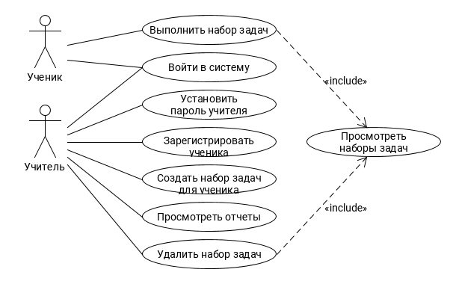
Рисунок 3.2. Пример создания USE case диаграммы

3.4. Диаграмма взаимодействия пользователя
Диаграмма взаимодействия предназначена для моделирования отношений между объектами (ролями, классами, компонентами) системы в рамках одного прецедента.
Данный вид диаграмм отражает следующие аспекты проектируемой системы:
- обмен сообщениями между объектами (в том числе в рамках обмена сообщениями со сторонними системами);
- ограничения, накладываемые на взаимодействие объектов;
- события, инициирующие взаимодействия объектов.
Диаграмма последовательности является одной из разновидности диаграмм взаимодействия и предназначена для моделирования взаимодействия объектов Системы во времени, а также обмена сообщениями между ними.
Диаграмма последовательности объединяет диаграмму деятельности, диаграмму состояний и диаграмму классов.
Таким образом, на диаграмме последовательности мы можем увидеть следующие аспекты:
- сообщения, побуждающие объект к действию;
- действия, которые вызываются сообщениями (методы) – зачастую это передача сообщения следующему объекты или возвращение определенных данных объекта;
- последовательность обмена сообщениями между объектами.
Диаграммы последовательности предназначены для моделирования взаимодействия между несколькими объектами. Зачастую диаграммы последовательности создаются для моделирования взаимодействия в рамках одного прецедента.
На диаграмме последовательности объекты в основном представляю экземпляры класса или сущности, обладающие поведением. В качестве объектов могут выступать пользователи, инициирующие взаимодействие, классы, обладающие поведением в системе или программные компоненты, а иногда и системы в целом.
Объекты располагаются слева направо таким образом, чтобы крайним слева был тот объект, который инициирует взаимодействие.
Неотъемлемой частью объекта на диаграмме последовательности является линия жизни объекта. Линия жизни показывает время, в течение которого объект существует в системе. Периоды активности объекта в момент взаимодействия показываются с помощью фокуса управления. Временная шкала на диаграмме направлена сверху вниз.
В простом варианте на диаграмме последовательности присутствуют несколько видов обозначений:
- Объект - обозначается прямоугольником с наименованием объекта.
- Сообщения - линии со стрелками.
- Возвращаемые результаты - пунктирные линии со стрелками.
Прямоугольники на вертикальных линиях под каждым из объектов показывают “время жизни” (фокус) объектов. (рис. 3.3)

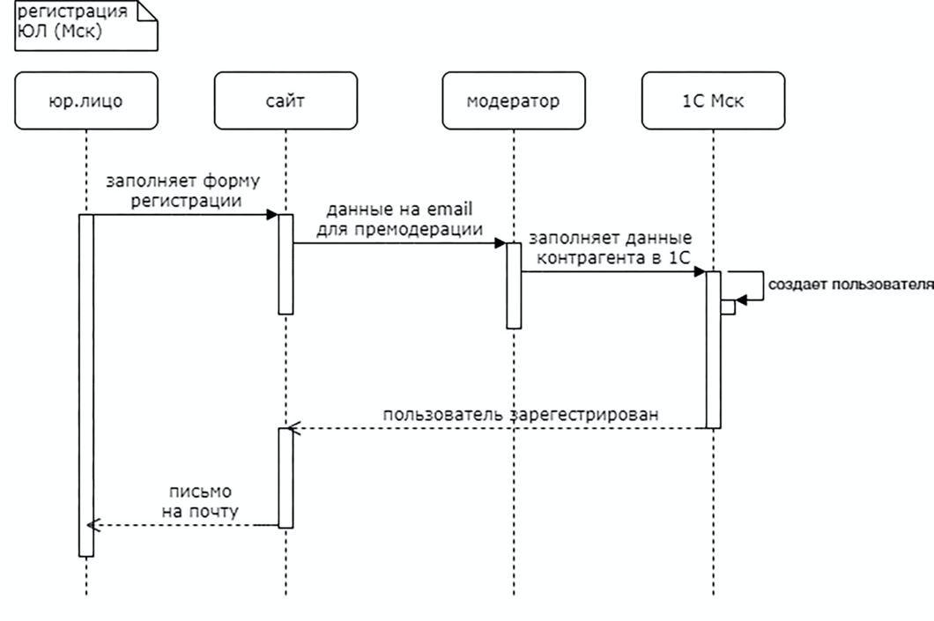
Рисунок 3.3. Пример диаграммы последовательности

В усложненном варианте (рис. 3.4) объекты могут подразделяться на несколько типов:
- Actor – экземпляр участника процесса (роль на диаграмме прецедентов).
- Boundary – Класс-Разграничитель – используется для классов, отделяющих внутреннюю структуру системы от внешней среды (экранная форма, пользовательский интерфейс, устройство ввода-вывода). Объект boundary показывает именно экранную форму, которая принимает и передает данные обработчику.
- Control – Класс-контроллер - активный элемент, который используются для выполнения некоторых операций над объектами (программный компонент, модуль, обработчик).
- Entity – Класс-сущность - обычно применяется для обозначения классов, которые хранят некую информацию о бизнес-объектах (соответствует таблице или элементу БД).

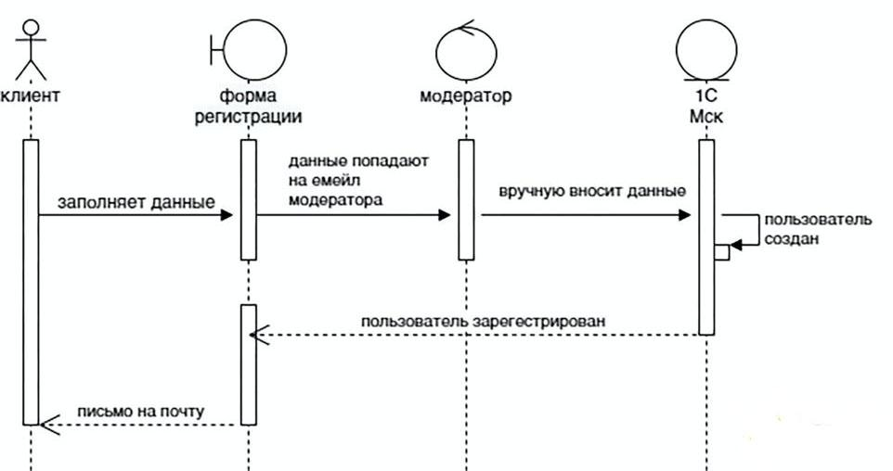
Рисунок 3.4. Пример усложненной диаграммы последовательности

Примечание: если тема проекта связана с разработкой игры, то вместо диаграммы последовательности необходимо построить событийную диаграмму.

3.5. Событийная диаграмма
Нотация EPC (Event-Driven Process Chain – событийная цепочка процессов) используется для описания процессов нижнего уровня. Диаграмма процесса в нотации EPC, представляет собой упорядоченную комбинацию событий и функций. Для каждой функции могут быть определены начальные и конечные события, участники, исполнители, материальные и документальные потоки, сопровождающие её, а также проведена декомпозиция на более низкие уровни. Декомпозиция может производиться в нотациях EPC или BPMN.

3.5.1. Обозначения, используемые в нотации EPC:
Блок (рис. 3.5) представляет собой функцию - действие или набор действий, выполняемых над исходным объектом (документом, ТМЦ и прочим) с целью получения заданного результата.
Внутри блока помещается наименование функции.
Временная последовательность выполнения функций задается расположением функций на диаграмме процесса сверху вниз.

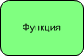
Рисунок 3.5. Блок функции

Событие (рис. 3.6) – состояние, которое является существенным для целей управления бизнесом и оказывает влияние или контролирует дальнейшее развитие одного или более бизнес-процессов. Элемент отображает события, активизирующие функции или порождаемые функциями. Внутри блока помещается наименование события.

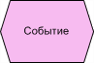
Рисунок 3.6. Блок функции

Стрелка (рис. 3.7) отображает связи элементов диаграммы процесса EPC между собой. Связь может быть направленной и ненаправленной в зависимости от соединяемых элементов и типа связи.

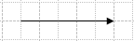
Рисунок 3.7. Стрелка связи элементов диаграммы

Элемент, изображенный на рис. 3.8, обозначает внешний (по отношению к текущей диаграмме) процесс или функцию. Используется для указания взаимосвязи процессов:
- обозначает предыдущий или следующий процесс по отношению к диаграмме рассматриваемого процесса;
- обозначает процесс, откуда поступил или куда передается объект. Внутри блока помещается наименование внешнего процесса.

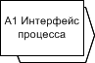
Рисунок 3.8. Элемент, обозначающий внешний процесс или функцию

На рис. 3.9 используется элемент для отображения на диаграмме организационных единиц (должности, подразделения, роли, внешнего субъекта) – исполнителей, владельцев или участников функций. Внутри блока помещается наименование организационной единицы.

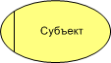
Рисунок 3.9. Элемент, отображающий организационные единицы

На рис. 3.10 используется элемент для отображения на диаграмме бумажных документов, сопровождающих выполнение функции. Внутри блока помещается наименование бумажного документа.

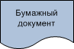
Рисунок 3.10. Элемент, отображающий бумажные документы

На рис. 3.11 используется элемент для отображения на диаграмме электронных документов, сопровождающих выполнение функции. Внутри блока помещается наименование электронного документа.

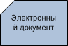
Рисунок 3.11. Элемент, отображающий электронные документы

Элемент на рис. 3.12 используется для отображения на диаграмме информационных потоков, сопровождающих выполнение функции. Внутри блока помещается наименование информационного потока.

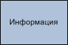
Рисунок 3.12. Элемент, отображающий информационные потоки

Элемент на рис. 3.13 используется для отображения на диаграмме информационной системы, поддерживающей выполнение функции. Внутри блока помещается наименование информационной системы.

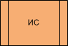
Рисунок 3.13. Элемент, отображающий информационные системы

Элемент на рис. 3.14 используется для отображения на диаграмме модуля информационной системы, поддерживающего выполнение функции. Внутри блока помещается наименование модуля информационной системы.

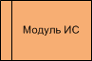
Рисунок 3.14. Элемент, отображающий модули информационной системы

Элемент на рис. 3.15 используется для отображения на диаграмме функции информационной системы, поддерживающей выполнение функции. Внутри блока помещается наименование функции информационной системы.

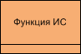
Рисунок 3.15. Элемент, отображающий функции информационной системы

На рис. 3.16 используется элемент для отображения на диаграмме базы данных, сопровождающей выполнение функции. Внутри блока помещается наименование базы данных.

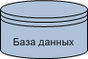
Рисунок 3.16. Элемент, отображающий базы данных

На рис. 3.17 используется для отображения на диаграмме объектов, сопровождающих выполнение функции. Наименования этих объектов - термины, используемые в организации. Внутри блока помещается наименование термина. Элемент может быть использован для обозначения данных, передаваемых между процессами или обрабатываемых при выполнении процессов. Элемент может быть также использован для обозначения статусов бумажных/электронных документов и других элементов справочника "Объекты деятельности".


Рисунок 3.17. Элемент, сопровождающий выполнение функций

На рис. 3.18 представлен пример построения в нотации EPC:
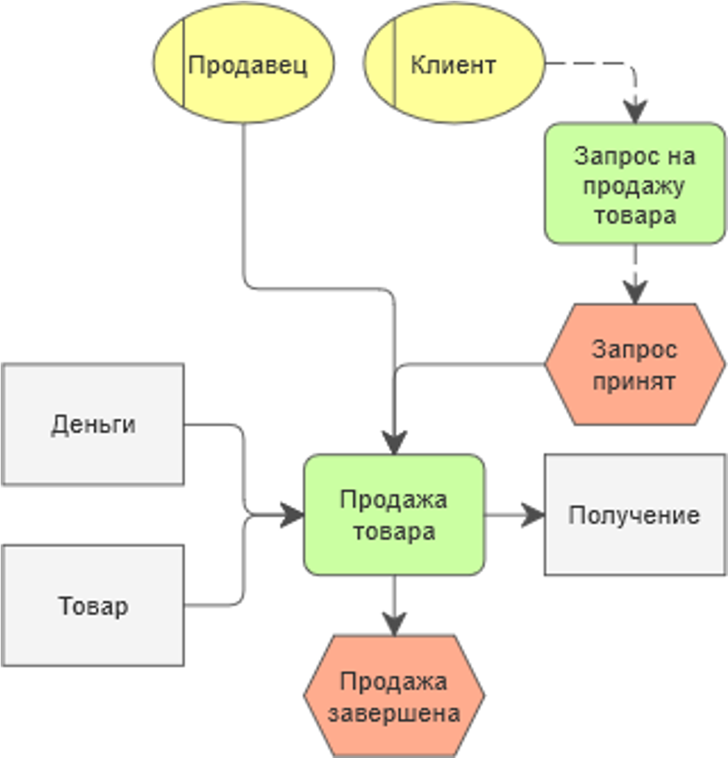
Рисунок 3.18. Пример построения EPC

3.6. Задание
- Определить портрет пользователя и виды пользователей (целевая аудитория).
- Построить USE CASE диаграмму, в которой указаны основные требования к системе.
- Построить диаграмму в зависимости от выбранной тематики:
  - *Для тех, кто выбрал тематику игр необходимо построить событийную диаграмму.
  - Для остальных тематик, необходимо построить диаграмму последовательности.

